1. ARQUITECTURA DE COMPUTADORAS
Ley de Moore (2:15): Se explica cómo la potencia de procesamiento y el número de transistores en un chip se duplican aproximadamente cada 12 a 18 meses, manteniendo los costos de fabricación estables.
Arquitectura Von Neumann (10:18): Es el modelo predominante en computadoras modernas. Se caracteriza por:
  - Utilizar una memoria principal única para almacenar tanto datos como instrucciones (14:02).
  - Depender de un sistema de buses (datos, control y direcciones) para la comunicación entre la CPU, la memoria y los módulos de entrada/salida (17:01).
  - Enfrentar el "cuello de botella" de Von Neumann debido al acceso compartido a la misma memoria a través de un bus común (19:29).
Arquitectura Harvard (40:19): Se distingue por separar físicamente la memoria de instrucciones de la memoria de datos, utilizando buses independientes para cada una (41:15, 46:31).
  - Esta arquitectura es ideal para microcontroladores y aplicaciones de propósito específico (como electrodomésticos o robótica), ya que optimiza el procesamiento al permitir accesos simultáneos a instrucciones y datos (48:26, 51:35).
  - A continuación, presento una síntesis de los conceptos clave abordados en las preguntas realizadas sobre la arquitectura de computadoras:

Conclusión General
El estudio de estas arquitecturas revela cómo la organización interna de los componentes (especialmente el acceso a memoria y la estructura de buses) determina el rendimiento y la especialización de un sistema. Mientras que la arquitectura Von Neumann prioriza la flexibilidad mediante una memoria unificada, la arquitectura Harvard optimiza la velocidad y la eficiencia para tareas específicas al separar físicamente los caminos de datos e instrucciones.

Explicación Detallada de las Preguntas
- Ventaja de la memoria ROM en arquitectura Harvard: La clave aquí es la persistencia y la especialización. Al ser una memoria de solo lectura (o programable), permite que el código sea permanente, lo cual es ideal para microcontroladores que ejecutan una tarea fija sin necesidad de un sistema operativo complejo (49:47 y 47:06).
- Rol de los buses en Von Neumann: El bus funciona como un canal compartido y bidireccional. Esta característica, aunque ahorra espacio y complejidad, es el origen del famoso "cuello de botella", ya que los datos y las instrucciones deben "hacer fila" para transitar por el mismo canal (19:29).
- Función del Registro de Instrucción (IR): El IR es un componente fundamental dentro de la CPU que actúa como un "contenedor temporal". Su única función es retener la instrucción que acaba de ser leída de la memoria para que la unidad de control pueda decodificarla y ejecutarla (31:38).
- Ventaja competitiva de la arquitectura Harvard: La mayor diferencia es la separación física de buses. Al tener caminos independientes para datos y para instrucciones, la CPU puede obtener una instrucción y leer un dato simultáneamente, eliminando la espera que ocurre en el diseño compartido de Von Neumann (46:31).
- Velocidad y ejecución: La arquitectura Harvard permite un flujo de trabajo más fluido. Al no compartir el mismo bus para leer instrucciones y datos, se optimiza el ciclo de procesamiento, permitiendo que el microcontrolador sea mucho más eficiente en tareas de tiempo real, como la robótica o el control de electrodomésticos (46:31).
Ciclo de instrucción
El ciclo de instrucción es el proceso iterativo que realiza la CPU para ejecutar las tareas de un programa. En la arquitectura Von Neumann, este ciclo se compone de varias etapas fundamentales que se repiten constantemente (31:06 - 32:32):
- Búsqueda (Fetch): La unidad de control utiliza el registro contador de programa para ir a la memoria principal y buscar la siguiente instrucción que debe ejecutarse (31:13 - 31:25).
- Decodificación: Una vez obtenida la instrucción, esta se deposita en el Registro de Instrucción (IR) para ser interpretada y determinar qué operación debe realizar el procesador (31:35 - 32:01).
- Ejecución: Finalmente, la instrucción se lleva a cabo. Esto puede implicar que la unidad de control active partes del procesador o que la unidad aritmética lógica (ALU) realice cálculos. Si es necesario, el sistema busca datos adicionales en la memoria para completar la tarea (32:06 - 32:32).
El ciclo funciona de manera iterativa siguiendo estos pasos clave:
- Búsqueda (Fetch): Se obtiene la dirección de la instrucción y se busca la instrucción misma en la memoria.
- Decodificación: Se interpreta la instrucción recuperada para saber qué debe hacer el procesador.
- Cálculo de dirección: Si la instrucción requiere operar con un dato, se calcula dónde se encuentra dicho operando (ya sea en un registro o en la memoria principal).
- Captura del operando: Se realiza la búsqueda del dato necesario en la memoria.
- Ejecución: Se realiza la operación lógica o aritmética propiamente dicha.
- Almacenamiento: El resultado de la operación se guarda en un registro o en la memoria principal. Este proceso vuelve a comenzar una vez completado el almacenamiento, permitiendo que la computadora ejecute programas de manera continua. Te recomiendo revisar el minuto (35:13) del video para observar el diagrama visual que acompaña esta explicación.
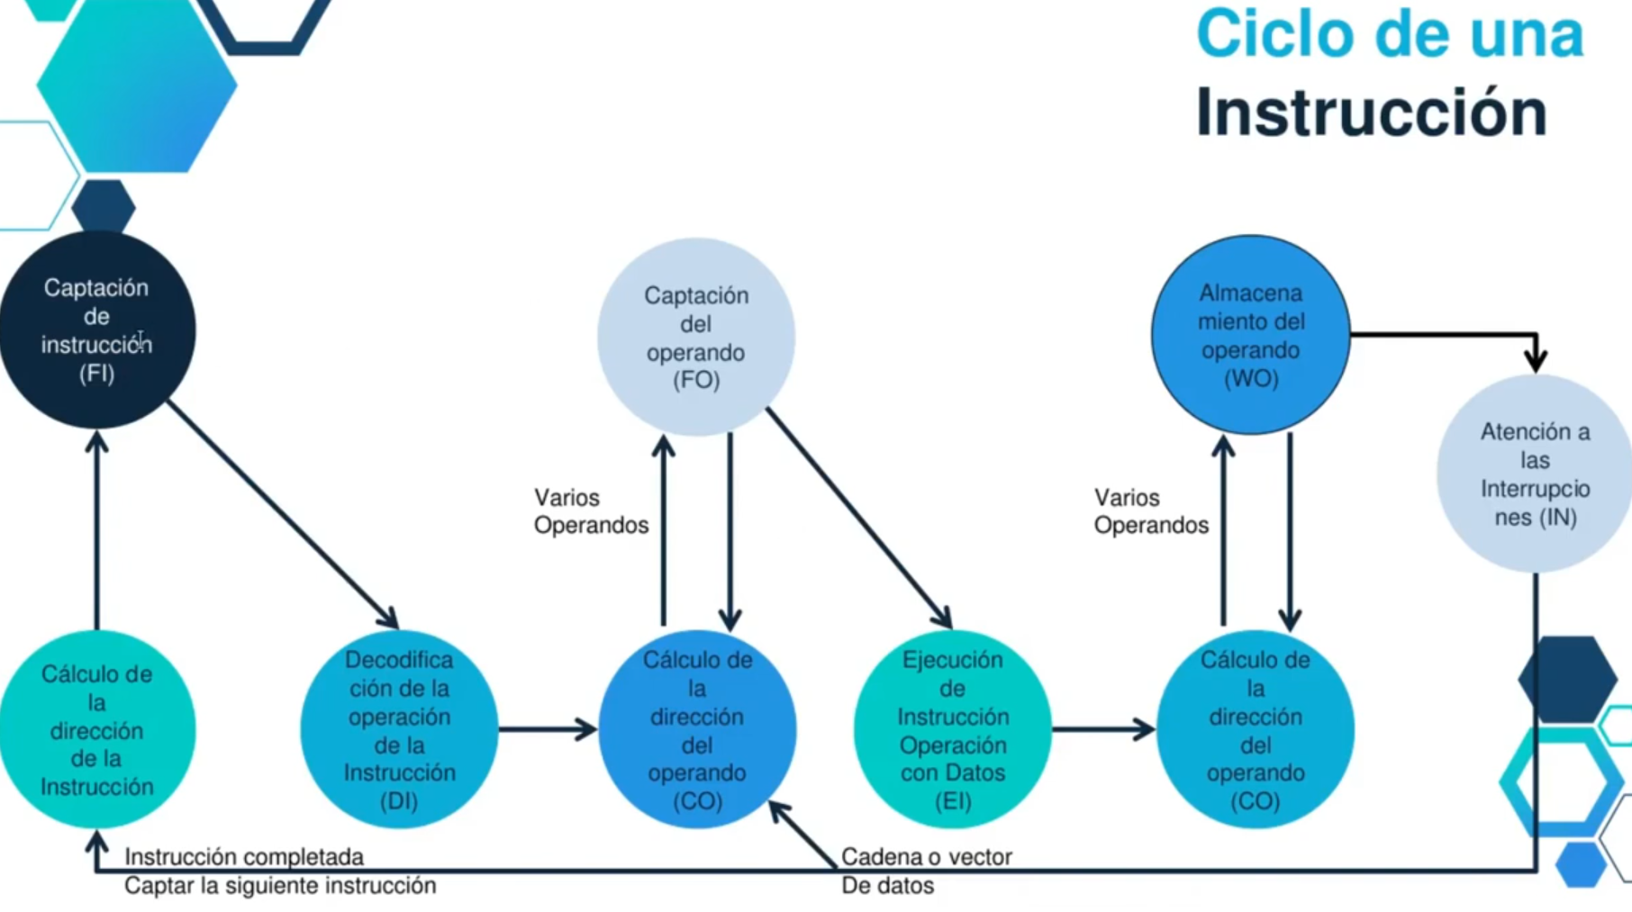

Procesador
El procesador y su funcionamiento interno dentro de la arquitectura de computadoras. Los puntos clave tratados son:
- Organización del procesador: Se explican sus componentes fundamentales, incluyendo la Unidad Aritmética y Lógica (ALU), la Unidad de Control y los distintos tipos de registros (propósito general, instrucción, memoria, estado y control) (0:24 - 31:25).
- Ciclo de instrucción: Se detalla el proceso completo que sigue el procesador para ejecutar una instrucción: extracción (fetch), decodificación, cálculo y obtención de operandos, ejecución y escritura de resultados (33:19 - 52:05).
- Segmentación (Pipeline): Se analiza cómo la técnica de segmentación permite solapar las etapas de ejecución de múltiples instrucciones para mejorar el rendimiento, evitando que el procesador permanezca ocioso (53:46 – 56:52).
- Podemos resumirlo así:
Pipelining es una técnica de organización de la CPU que divide la ejecución de instrucciones en etapas y permite que varias instrucciones estén siendo procesadas simultáneamente, cada una en una etapa diferente.
Y una segunda idea:
Pipeline mejora principalmente el throughput, no significa necesariamente que cada instrucción individual tarde menos en completarse.

- Ciclos adicionales: Se explican el ciclo indirecto (para manejar direccionamiento a memoria) y el ciclo de interrupción, donde el procesador debe salvaguardar el estado actual para atender eventos externos o rutinas específicas (1:00:18 - 1:23:51).
La clase concluye con una breve introducción a lo que se verá en la próxima sesión: la diferencia entre arquitecturas de conjuntos de instrucciones CISC y RISC.
La segmentación de instrucciones o pipeline es una técnica fundamental en la arquitectura de computadoras para mejorar el rendimiento del procesador. En lugar de esperar a que una instrucción complete todas sus etapas (búsqueda, decodificación, ejecución, etc.) antes de empezar la siguiente, el procesador divide el ciclo de ejecución en varias etapas independientes (33:18 - 33:30).
¿Cómo funciona esta técnica?
- Solapamiento: La idea clave es que mientras una etapa del procesador está trabajando en una parte de la Instrucción A, otra unidad del procesador puede estar realizando una etapa diferente para la Instrucción B, y así sucesivamente (55:12).
- Optimización del tiempo: Sin pipeline, el procesador tendría tiempos muertos esperando a finalizar una tarea completa. Con la segmentación, se logra que el hardware esté trabajando en múltiples instrucciones simultáneamente (54:12 - 54:45).
Etapas típicas en la segmentación: Aunque puede variar, el proceso se desglosa generalmente en pasos como:
- Búsqueda (Fetch): Obtener la instrucción de la memoria (35:24).
- Decodificación: Interpretar qué debe hacer la CPU (36:10).
- Cálculo de operando: Determinar las direcciones de los datos necesarios (36:49).
- Ejecución: Realizar la operación aritmética o lógica (37:39).
- Escritura: Guardar el resultado en memoria o registros (39:54).
Esta división permite que el procesador no tenga que esperar hasta el final del ciclo para comenzar la siguiente instrucción, incrementando significativamente la velocidad de procesamiento total (56:37).
Procesador RISC Y CISC
Este vídeo explica detalladamente la arquitectura del conjunto de instrucciones (ISA) de los procesadores, comparando las dos filosofías principales: CISC (Complex Instruction Set Computer) y RISC (Reduced Instruction Set Computer).
Puntos clave abordados:
- CISC (x86): Evolución centrada en la compatibilidad y la complejidad (0:02-7:49). Utiliza instrucciones de longitud variable y busca resolver tareas complejas directamente a nivel de hardware, lo cual se refleja en procesadores de escritorio y portátiles de alto rendimiento.
- RISC (ARM): Enfocado en la eficiencia y la simplicidad (13:19-16:04). Utiliza instrucciones de longitud fija, lo que permite un menor consumo energético, ideal para sistemas embebidos y dispositivos móviles (como smartphones).
- Comparativa técnica: Se analizan diferencias en tipos de datos, operaciones (como la multiplicación en 34:02-36:15), modos de direccionamiento y el formato de almacenamiento de datos (Little Endian vs Big Endian) (18:45-51:08).
- Sistemas Embebidos: El instructor muestra ejemplos prácticos de cómo estas arquitecturas se aplican en la vida real, desde placas como Arduino (108:29) y Raspberry Pi (114:22), hasta dispositivos con chips Nvidia Jetson (118:03) y procesadores en teléfonos móviles (Apple A13 Bionic y dispositivos Android) (120:41-125:40).
- Conclusiones: Se destaca que, aunque existen diferencias teóricas, la brecha entre RISC y CISC se ha reducido con el tiempo debido a la optimización, la sofisticación de los compiladores y la necesidad de mayor rendimiento por vatio (52:21-1:02:03).
La arquitectura RISC (Reduced Instruction Set Computer), utilizada en los procesadores basados en ARM, se prefiere en dispositivos móviles principalmente por su eficiencia energética y diseño optimizado (14:43 - 16:04).
Aquí las razones clave:
- Menor consumo de energía: Al utilizar un conjunto de instrucciones simplificadas, los procesadores RISC requieren menos transistores que las arquitecturas CISC (como x86). Esto genera menos calor y permite que la batería del dispositivo dure mucho más tiempo, un factor crítico para smartphones y tablets (15:00 - 15:57, 39:06 - 42:22).
- Ejecución eficiente: En RISC, la mayoría de las instrucciones tienen una longitud fija y se ejecutan en un único ciclo de reloj (37:44 - 38:08). Esto facilita una arquitectura más sencilla y de alto rendimiento que no necesita la complejidad excesiva de los procesadores de escritorio.
- Optimización del hardware: Dado que las operaciones aritméticas y lógicas en RISC se realizan principalmente sobre registros (29:41 - 30:08), el procesador ocupa menos espacio físico en el chip, lo que permite integrar otros componentes esenciales en un solo paquete (SoC o System on a Chip).
La diferencia fundamental entre RISC (Reduced Instruction Set Computer) y CISC (Complex Instruction Set Computer) radica en su filosofía de diseño y cómo gestionan las instrucciones del procesador (1:50-2:22).
Principales diferencias:
- CISC (Arquitectura de Conjunto de Instrucciones Complejo):
  - Enfoque: Busca reducir el esfuerzo del programador proporcionando instrucciones complejas que resuelven múltiples pasos en una sola operación (4:30-4:54).
  - Complejidad: Utiliza instrucciones de longitud variable (24:14-24:24), lo que requiere más transistores y aumenta la complejidad física del chip (7:40-7:49).
  - Uso: Históricamente asociado a procesadores x86 (Intel y AMD), ideales para computadoras de escritorio donde el rendimiento y la compatibilidad son primordiales (5:28-6:07).
- RISC (Arquitectura de Conjunto de Instrucciones Reducido):
  - Enfoque: Prioriza la simplicidad y la eficiencia (4:58-5:22). El problema complejo se traslada al software/compilador para mantener el hardware sencillo y eficiente.
  - Estructura: Utiliza instrucciones de longitud fija que, idealmente, se ejecutan en un único ciclo de reloj (37:44-38:08).
  - Eficiencia: Al tener menos transistores, consume menos energía y genera menos calor, siendo el estándar en procesadores ARM para dispositivos móviles y sistemas embebidos (15:00-15:57).
Aunque existen estas diferencias teóricas, el video señala que la línea entre ambas se ha vuelto borrosa con los años, ya que los chips modernos de ambos mundos suelen adoptar las fortalezas del otro para maximizar su rendimiento (58:30-59:42).

MEMORIA
│
│ almacena
▼
DATOS + INSTRUCCIONES

CPU
│
│ ejecuta
▼
INSTRUCCIONES

UNIDAD DE CONTROL
│
│ coordina
▼
EJECUCIÓN

ALU
│
│ calcula/compara
▼
OPERACIONES

